Serie Chronologique

Observation des données.

Dans un premier temps, il convient d'observer les données.
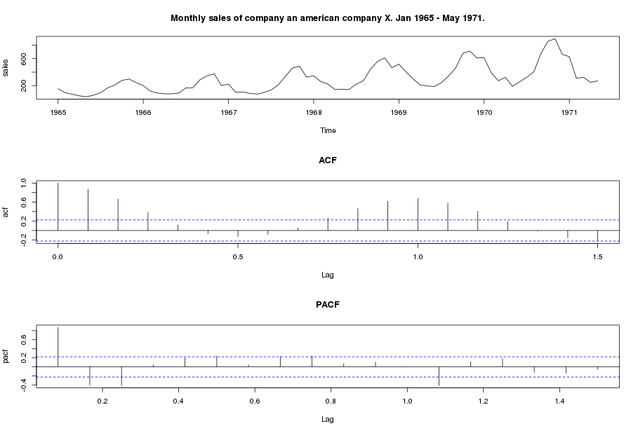
Les données semblent avoir une tendance et une saisonnalité, et par ailleurs, on dirait que la variabilité des données augmente avec le temps. Pour constater si une tendance est présente, le plus simple est de tracer la droite de la regression linéaire.
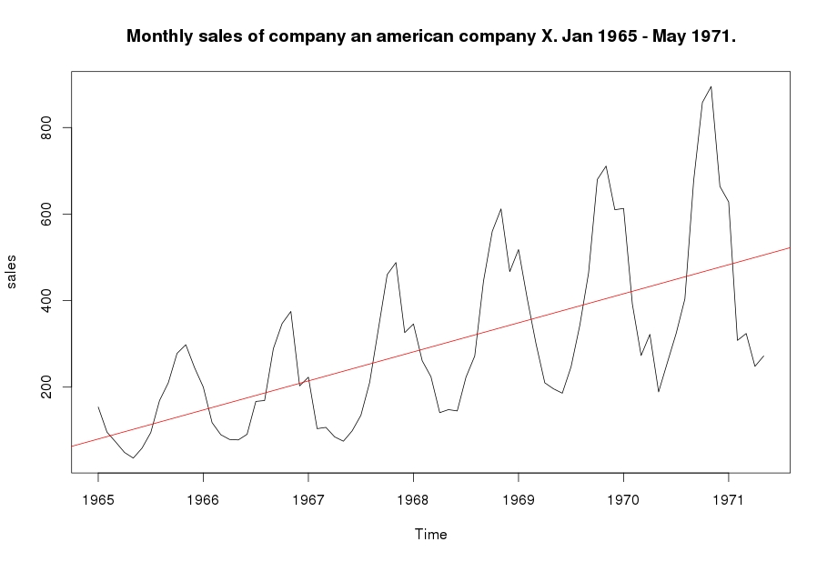

La pente de la droite semble donc bien indiquer que la série possède une tendance croissante, il faudra donc en tenir compte. Il faut maintenant s'interesser aux saisonnalités de la série. Pour ce faire, on peut trace l'évolution de la série sur un an pour chaque année, et comparer l'évolution pour chaque année sur un seul graphique.
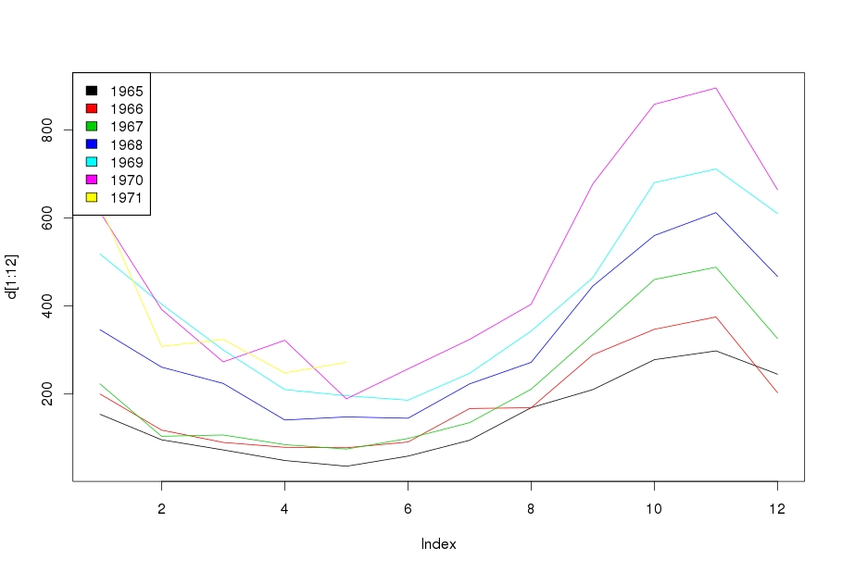
On voit sur le graphique qu'il semble y avoir une augmentation aux alentours de la même période chaque année et un diminution a la même période chaque année. Le graphique laisse donc penser qu'il y a bien une saisonnalité tout les 12 mois. Une autre façon d'observer une saisonnalité consister à calculer la moyenne annuelle et à comparer chaque mois avec la moyenne annuelle.
Jan Feb Mar Apr May Jun Jul Aug Sep Oct Nov Dec
1965 + - - - - - - + + + + +
1966 + - - - - - + + + + + +
1967 + - - - - - - + + + + +
1968 + + + - - - + + + + + +
1969 + + + - - - + + + + + +
1970 + + + + - - + + + + + +

Ici, on constate bien aussi que les mois de Aout à Janvier sont systématiquement au dessus de la moyenne annuelle, tandis que les mois de Mai et Juin sont systématiquement en dessous. Ce tableau vient confirmer la première impression du graphique précédent et laisse à penser qu'une saisonnalité doit être présente dans la série.
Maintenant que nous avons estimé que la série possède une tendance et une saisonnalité de longueur 12 approximativement, il nous reste à vérifier si la variabilité de la série est constante. Pour cela, on peut commencer à regarder si la variabilité de la série semble augmenter en regardant le graphes de celle-ci lorsque la tendance est éliminée.
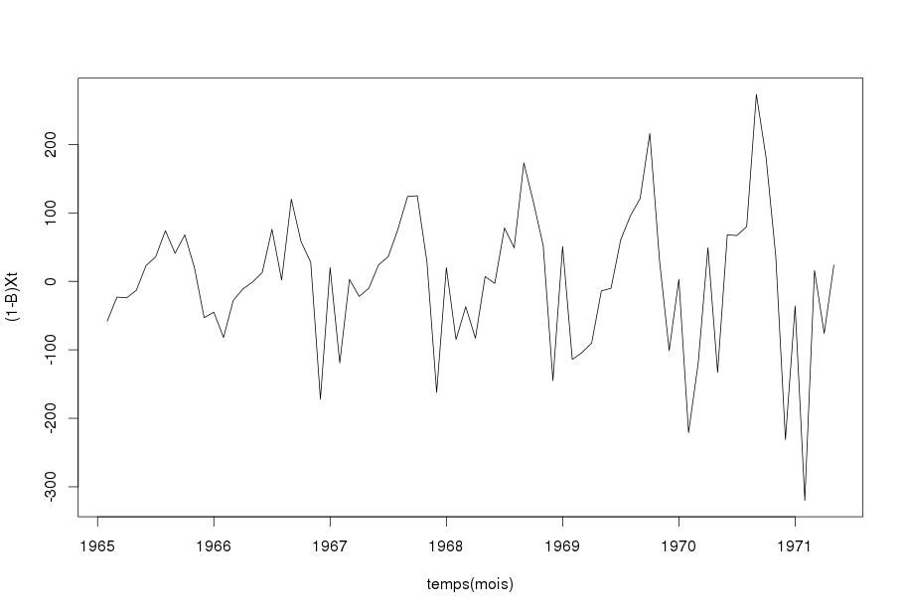
Comme la série semble être de plus en plus large, il semble, intuitivement, que la variablilité de la série augmente avec le temps. Une autre façon de s'interesser à la variabilité consiste à calculer l'étendue des valeurs de chaque année et de tracer le graphique de l'évolution de l'étendue année par année. Si les valeurs semblent augmenter, ce sera l'indice d'une augmentation de la variabilité.

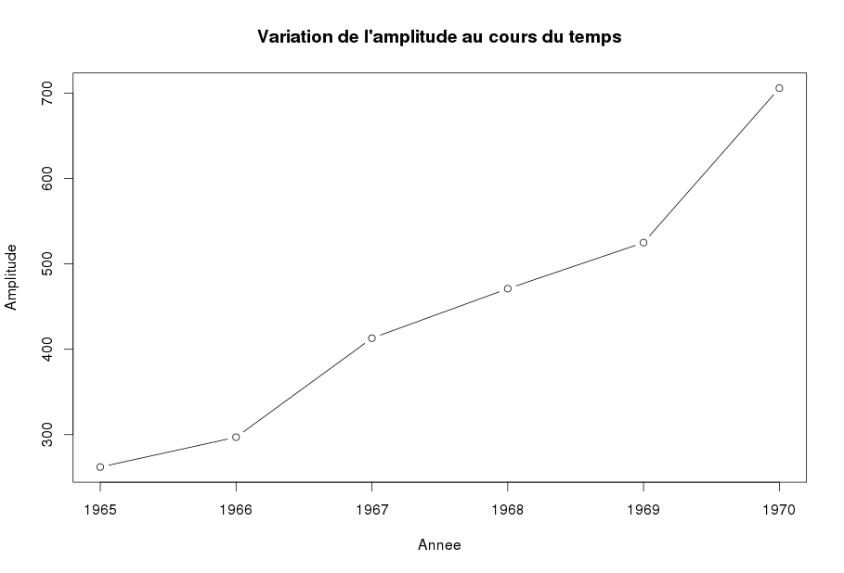

On voit clairement sur le graphique que la variabilité semble augmenter au cours du temps. Il faut donc commencer par éliminer cette augmentation de la variabilité. Une méthode pour y arriver consiste à prendre le logarithme de la série. Si on transforme la série de cette manière et que l'on recalcule l'étendue année par année, on obtient cette fois le graphique suivant.
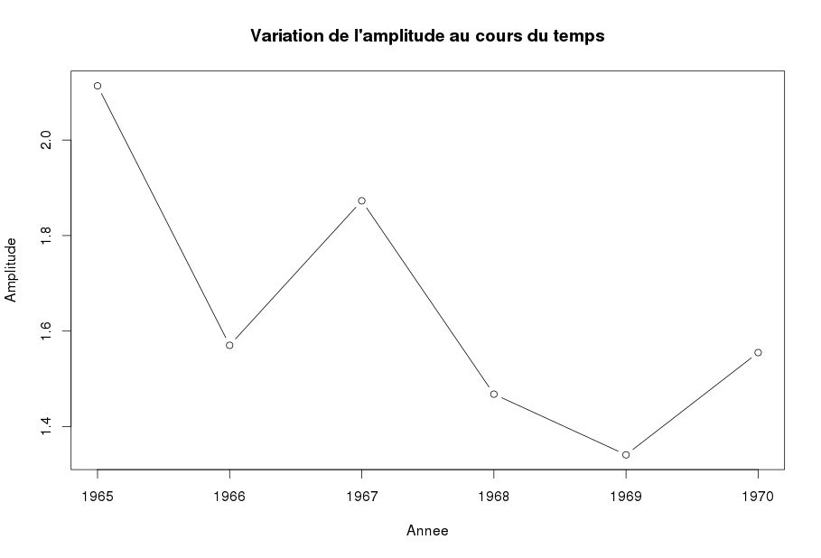
La variantion d'amplitude est désormais bien moins importante, et on ne voit plus aucune augmentation claire. On peut donc considérer que prendre le logarithme suffit pour enlever l'augmentation de la variabilité. Comme le logarithme permet de passer d'une multiplication à une addition, on peut décomposer la série d'origine avec la fonction « decompose », en utilisant un modèle multiplicatif. Pour le reste du projet à l'exception de la prédiction, il sera plus simple de travailler sur la série transformée. La décomposition de la série donne les graphiques suivants.
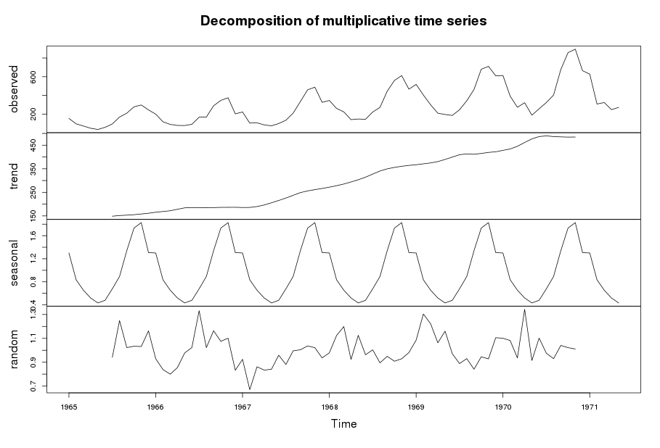
Ces graphique nous donnent des informations proches de celles dont on disposait déjà. On peut d'abord voir qu'il y a bien une tendance, et que par ailleurs, celle-ci semble plus ou moins linéaire, ce qui nous incitera à prendre une différence d'ordre 1 lorsque l'on voudra obtenir une série stationnaire. De plus, on voir aussi que la série présente bien des saisonnalité marquées.
Maintenant que nous avons ces informations sur la série et que nous avons supprimé l'augmentation de la variabilité, il faut élaborer le modèle en déterminant l'ordre de celui-ci et en calculant les coefficients.

Détermination du modèle.

Afin de déterminer l'ordre du modèle qu'il faudra utiliser, il faut d'abord commencer par rendre la série stationnaire. Pour cela, il faut utiliser la série transformée en prenant le logarithme. Ensuite, puisque la tendance semblait être linéaire, il suffit de prendre la différence d'ordre 1 afin de supprimer la tendance. Pour vérifier si la tendance est bien éliminée, on peut à ce stade recalculer une regression linéaire et voir si la pente est toujours positive.
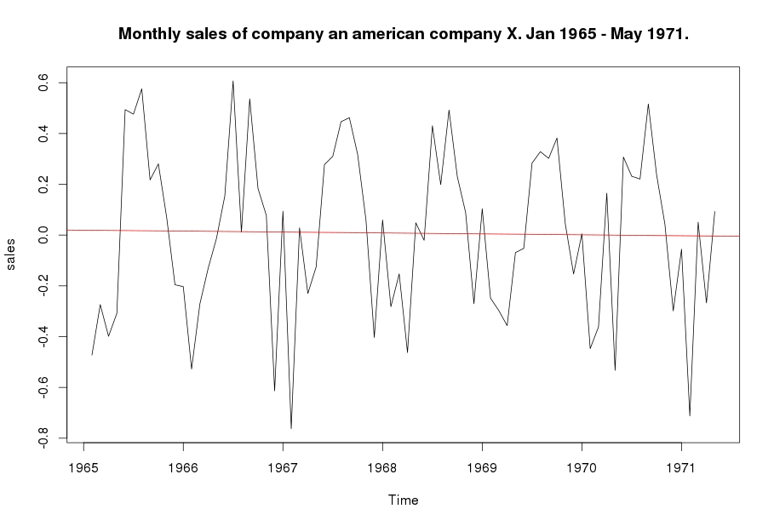
La pente a désormais bien l'air nulle, il n'y a donc plus de tendance et on peut maintenant supprimer supprimer les saisons. Pour éliminer celle-ci, il suffit de soustraire chaque valeur avec la valeur correspondate de la saison précédente. En d'autre terme il faut prendre la différence de la série avec un décalage de 12. Un fois la série devenue stationnaire, on peut calcule ses séquences d'autocorrelations et d'autocorrelations partielles.
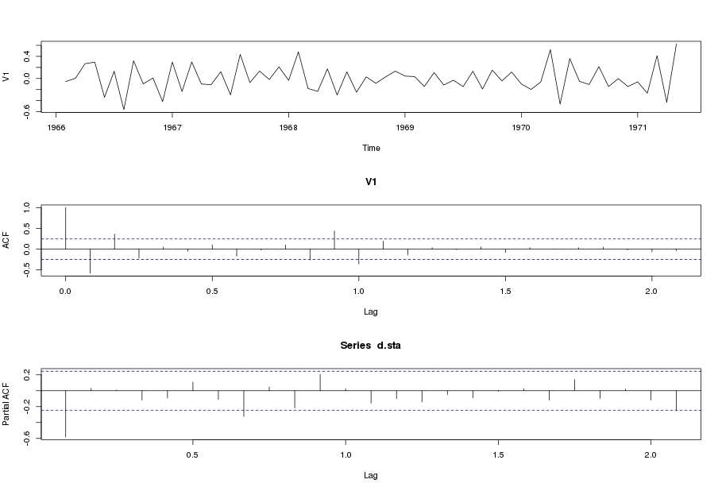
Les séquences permettent de déterminer approximativement les ordres maximums pour les différents paramètres. Ici, l'autocorrelation est significative jusqu'au lag 2, et celui-ci semble également significatif après une saison, mais ne l'est plus à partir de la seconde. On pourrait donc penser que lorsqu'il faudra choisir un modèle, pour la composante stationnaire en MA, q ne sera pas plus grand que 2 (ou 3, qui sans être significatif, est proche de la ligne), et que pour la composante saisonniere, Q ne sera pas plus grand que 1. Concernant l'autocorrelation partielle, celle-ci est significative seulement jusqu'au lag 1 et n'est déjà plus signification après une période. On peut donc supposer pour la composante AR que p ne sera pas plus grand que 1 et que P sera nul.
On peut donc utiliser la fonction « Comp.Sarima », afin de déterminer l'ordre idéal du modèle. Pour obtenir le meilleur modèle, on utilise les paramètres p.max=1, q.max=3, P.max=1 et Q.max=1. On obtient les résultat suivants :
mod?le (p,d,q)x(P,D,Q)_saison : 0 1 3 x 0 1 1 _ 12 : nb param: 4 AIC: 0
mod?le (p,d,q)x(P,D,Q)_saison : 0 1 3 x 1 1 1 _ 12 : nb param: 5 AIC: 1.014334
mod?le (p,d,q)x(P,D,Q)_saison : 1 1 3 x 0 1 1 _ 12 : nb param: 5 AIC: 1.285529
mod?le (p,d,q)x(P,D,Q)_saison : 1 1 3 x 1 1 1 _ 12 : nb param: 6 AIC: 2.589871

La fonction retourne les 10 % meilleurs modèles et l'AIC correspondant. Celui-ci est un critère d'information permetant de faire un compromis entre une vraisemblance élevée et un nombre de paramètres raisonnables. Plus l'AIC est petit, plus le compromis entre les deux est optimal. Néanmoins, comme l'on sait que l'AIC a parfois tendance à surévaluer le nombre de paramètres, on peut également réutiliser la meme fonction, mais en fixant cette fois q.max à 2.
mod?le (p,d,q)x(P,D,Q)_saison : 1 1 0 x 0 1 1 _ 12 : nb param: 2 AIC: 0
mod?le (p,d,q)x(P,D,Q)_saison : 1 1 0 x 1 1 1 _ 12 : nb param: 3 AIC: 0.6860883
mod?le (p,d,q)x(P,D,Q)_saison : 1 1 1 x 0 1 1 _ 12 : nb param: 3 AIC: 0.5652325

Ici, le meilleur modèle ne prend plus que 2 paramètres au lieu de 4. on comparera donc ces deux modèles, le premier ayant l'avantage de l'AIC, le second d'être plus parcimonieux.
On peut ensuite tenter de valider les modèles en effectuant un test sur les coefficients. Pour les 4 premier modèle on obtient systématiquement au minimum un paramètre non significatif. Naturellement, il ne s'agit pas d'une bonne nouvelle et on peut essayer de s'intéresser à un modèle ayant un plus petit nombre de paramètres.
Pour le modèle 110X011 , on obient : 0.9994 0.9916
Ce qui est nettement plus interessant. En ne s'interessant plus qu'à ce modèle, on peut observer les résidus.
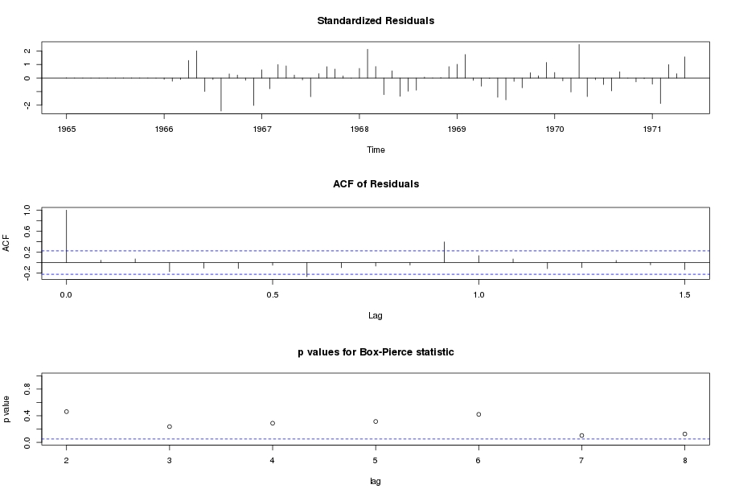
Malheureusement, pour ce second modèle, les p-valeurs pour le test de Box-Pierce semblent fort limites, en particulier aux alentours de 7 où il semble fort proche 0,05.
Et par ailleurs, ceux-ci ne semblent pas normaux sur le qqplot. On a donc désormais des résidus qui ne semblent pas corrélés et donc la moyenne est nulle, mais qui ne sont pas obligatoirement IID.

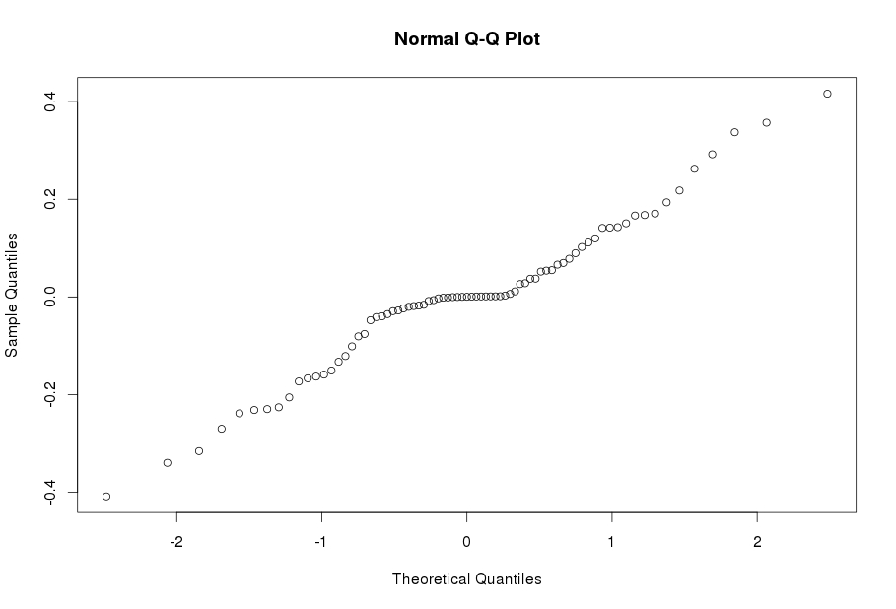

Il semble donc malgré tout préférable de privilégier ce modèle. Comme le test de Box-Pierce donne un résultat limite, il paraît naturel de prendre

